แผนการจัดการเรียนรู้
“STEAM for Aviation”

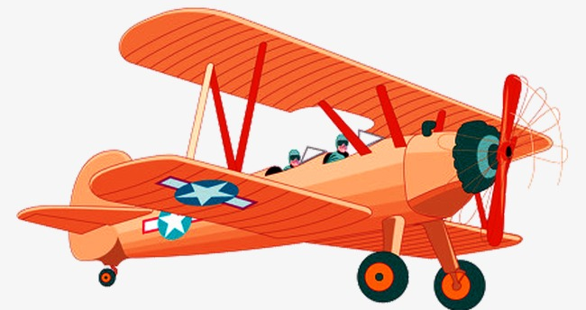

STEAM for Aviation

ชั้นประถมศึกษาปีที่ 3 | STEAM Project
คำอธิบายกิจกรรมการเรียนรู้

การเรียนรู้ของที่จะทำให้ผู้เรียนมีการเรียนรู้ได้อย่างต่อเนื่องหรือเรียนรู้ได้ตลอดชีวิตคือ ต้องรู้สึกมีความสุขและสนุกกับการเรียนรู้ สิ่งหนึ่งที่สามารถทำได้ในขณะที่ผู้เรียนเรียนในโรงเรียนก็คือ การที่ทำให้ผู้เรียนไม่รู้สึกว่ากำลังเรียนอยู่ หรือต้องเรียน จำเป็นต้องท่อง หรือต้องรู้ ต้องเอาไปสอบ แต่ให้เห็นว่าเรื่องที่กำลังเรียนเป็นเรื่องที่จำเป็น เป็นเรื่องที่น่าเรียนรู้และเรื่องนั้นๆ เป็นส่วนหนึ่งของชีวิตของเขา นำไปใช้ในชีวิตประจำวันได้ หรือนำไปใช้ได้ต่อไปในอนาคต ดังนั้น การเชื่อมโยงจากห้องเรียนโยงไปสู่ชีวิตจริงเป็นสิ่งจำเป็นและสำคัญ หากทำได้แล้วนั้น ทุกสิ่งทุกอย่างที่กำลังเรียนรู้ก็จะอยู่ในความสนใจของผู้เรียนทั้งหมด เพราะมันเกี่ยวกับชีวิตของเขานั่นเอง อย่างกิจกรรมที่จะได้เรียนในเรื่องนี้ก็เป็นเรื่องที่เกี่ยวข้องกับตัวผู้เรียนค่อนข้างมาก ในกระบวนการเรียนรู้ นอกจากจะเน้นเนื้อหาที่ผู้เรียนจะต้องรู้แล้ว ยังจะชี้ให้เห็นความสำคัญของเรื่องนั้นๆ กิจกรรมต่างๆ ก็จะเกี่ยวโยงและสัมพันธ์กันทั้งหมด ไม่ใช่เป็นเรื่องที่ไม่รู้จะเรียนไปทำไม ไม่เห็นเอาไปใช้แบบที่ผ่านๆ มา ซึ่งจะเป็นจุดเริ่มต้นที่ผู้เรียนจะเกิดการเรียนรู้อย่างต่อเนื่อง และจะต่อยอดไปสู่เรื่องอื่นๆ ได้อย่างไม่สิ้นสุด

เวลาเรียนที่แนะนำ | 16 คาบเรียนโดยประมาณ
ทักษะเฉพาะที่พึงมี | ทักษะทางคณิตศาสตร์เบื้องต้น  ทักษะการแก้ปัญหาทางวิทยาศาสตร์และการออกแบบเชิงวิศวกรรม  ทักษะการใช้คอมพิวเตอร์และเทคโนโลยีสารสนเทศ  ทักษะทางศิลปะ  การคิดวิเคราะห์ การคิดสร้างสรรค์ การคิดแก้ปัญหา  การทำงานเป็นทีม
เนื้อหาที่ใช้ในการประเมิน

- วิชาวิทยาศาสตร์
- ท้องฟ้า
- ดวงอาทิตย์
- อากาศ
- อากาศมีอยู่รอบตัว
- สมบัติของอากาศ
- ส่วนประกอบของอากาศ
- ความสำคัญของอากาศ
- การเคลื่อนที่ของอากาศ
- แรงกับการเคลื่อนที่
- การเปลี่ยนแปลงของวัตถุเมื่อถูกแรงกระทำ
- แรงดึงดูดของโลก
- การทำให้วัตถุมีน้ำหนัก
- การออกแบบและประดิษฐ์ของเล่นของใช้
- ชนิดของวัสดุที่ใช้ทำของเล่น (เครื่องบิน)
- การทดลองเพื่อเปรียบเทียบคุณสมบัติวัสดุที่ใช้ทำของเล่น (เครื่องบิน)
- ออกแบบและประดิษฐ์ของเล่น (เครื่องบิน)
- อธิบายเรื่องสมบัติของวัสดุกับการใช้ประโยชน์
- การทดลองทางวิทยาศาสตร์อย่างง่าย
- การตั้งคำถาม
- การตั้งจุดประสงค์การทดลอง
- การตั้งสมมติฐาน
- การออกแบบการทดลอง
- การทดลอง
- การสรุปผลการทดลอง

- วิชาเทคโนโลยี
- การใช้โปรแกรมคอมพิวเตอร์เป็นเครื่องมือในการทำงาน
- การออกแบบชิ้นงานด้วย Technology
- 2D
- Mind Mapping
- การใช้เทคโนโลยีเป็นเครื่องมือในการนำเสนองาน
- การใช้ Application ในการทำสื่อ Animation 3 มิติ
- Quiver

- วิชาวิศวกรรม
- แรงกับการเคลื่อนที่
- การเปลี่ยนแปลงของวัตถุเมื่อถูกแรงกระทำ
- แรงดึงดูดของโลก
- การทำให้วัสดุมีน้ำหนัก
- พลังงานลม
- Aerodynamics
- ความเร็ว
- ความดัน
- ความหนาแน่น
- อุณหภูมิ
- การออกแบบเชิงวิศวกรรมอย่างง่าย
- ระบุปัญหา
- รวบรวมข้อมูลที่เกี่ยวข้องกับปัญหา
- ออกแบบวิธีการแก้ปัญหา
- ดำเนินการแก้ปัญหา
- ทดสอบ ประเมินผล ปรับปรุงชิ้นงาน
- นำเสนอชิ้นงาน

- วิชาคณิตศาสตร์
- จำนวนนับ
- การบวก การลบ
- เรขาคณิต
- เงิน เศษเงิน
- ทศนิยม
- จุด เส้นตรง
- ทิศทาง

- วิชาศิลปะ (ทัศนศิลป์)
- เส้น สี
- งานพับ
- สัดส่วน ความสมดุล น้ำหนัก
- งานโครงสร้างเคลื่อนไหวอย่างง่าย
- งาน 2 มิติ/ 3 มิติ
- การใช้สี การลงสี การระบายสี
- การจัดองค์ประกอบศิลป์

จุดประสงค์การเรียนรู้
ด้านความรู้

- เข้าใจและอธิบายความหลากหลายของการแสดงจำนวนได้
- เข้าใจเรื่องของจำนวนและการใช้จำนวนในชีวิตจริงได้
- เข้าใจและอธิบายเรื่องของแรงและการเคลื่อนที่ได้
- เข้าใจและอธิบายคุณสมบัติของอากาศและการเคลื่อนที่ของอากาศได้
- เข้าใจและอธิบายเรื่อง Aerodynamics ได้
- เข้าใจเกี่ยวกับการลงสีและองค์ประกอบของสีได้
- เข้าใจเกี่ยวกับเทคโนโลยีที่นำมาออกแบบสิ่งต่างๆ ได้

ด้านทักษะ/ กระบวนการ

- ใช้ความรู้ ทักษะ กระบวนการทางคณิตศาสตร์ในการแก้ปัญหาในสถานการณ์ต่างๆ ได้
- ใช้ความรู้ ทักษะ กระบวนการทางวิทยาศาสตร์ในการแก้ปัญหาในสถานการณ์ต่างๆ ได้
- ใช้ความรู้ ทักษะ กระบวนการทางการออกแบบเชิงวิศวกรรมในการแก้ปัญหาสถานการณ์ต่างๆ ได้
- ใช้ภาษาและสัญลักษณ์ทางคณิตศาสตร์ในการสื่อสาร สื่อความหมายและนำเสนอได้
- เชื่อมโยงความรู้ต่างๆ ในคณิตศาสตร์กับศาสตร์อื่นๆ ได้
- ใช้เหตุผลประกอบการตัดสินใจและสรุปผลได้อย่างเหมาะสม
- ใช้ความคิดริเริ่มสร้างสรรค์ในการแก้ปัญหาและสร้างสรรค์ชิ้นงานได้
- ใช้เทคโนโลยีมาเป็นเครื่องมือแก้ปัญหาในสถานการณ์ต่างๆ ได้อย่างเหมาะสม
- มีทักษะในการทำงานเป็นทีม
- มีทักษะการคิด

ด้านคุณลักษณะ

- มีความรับผิดชอบ
- มีความสนใจใฝ่เรียนรู้
- มีความรอบคอบ
- มีระเบียบวินัย
- มีการทำงานอย่างเป็นระบบ
- ตระหนักในคุณค่าของวิชา STEAM (วิทยาศาสตร์ เทคโนโลยี วิศวกรรมศาสตร์ ศิลปะ คณิตศาสตร์)
- มีเจตคติที่ดีต่อวิชา STEAM (วิทยาศาสตร์ เทคโนโลยี วิศวกรรมศาสตร์ ศิลปะ คณิตศาสตร์)

เกณฑ์การประเมิน
- คุณภาพของแนวคิดของการคิดสะท้อนกลับและการอภิปราย
- กระบวนการคิดจากการถามคำถามและการให้เหตุผลในการตอบ
- ความคิดเห็นร่วมและความคิดเห็นเดิมที่สะท้อนให้เห็นจากชิ้นงานในห้องเรียน
- การคิดวิเคราะห์โจทย์อย่างมีเหตุผลเป็นขั้นเป็นตอน
- การคิดสร้างสรรค์ชิ้นงานจากการคิดคำถามและกิจกรรมการเรียนรู้

การเชื่อมโยงกับหลักสูตร
- ใช้ภาษาและสัญลักษณ์ทางคณิตศาสตร์ในการสื่อสาร สื่อความหมายและนำเสนอได้อย่างชัดเจน
- ใช้วิธีการที่หลากหลายในการแก้ไขปัญหา
- ใช้ความรู้ ทักษะและกระบวนการทางคณิตศาสตร์ได้อย่างเหมาะสม
- ใช้เทคโนโลยีในการแก้ปัญหาได้อย่างเหมาะสม
- ให้เหตุผลประกอบการตัดสินใจและสรุปผลได้อย่างเหมาะสม
- สามารถเรียนรู้และเข้าใจในการตั้งคำถาม
- สามารถสืบค้นทางกระบวนการทางวิทยาศาสตร์อย่างง่าย
- สามารถกำหนดเรื่องที่สนใจศึกษาค้นคว้าและแนวทางการศึกษาที่ถูกต้องตามหลักวิทยาศาสตร์
- สามารถตั้งสมมติฐานที่ดีในการตั้งคำถาม เพื่อการทดลองและตรวจสอบสมมติฐาน
- มีความคิดริเริ่มสร้างสรรค์
- มีความสามารถในการอธิบาย ชี้แจง แปลความ
- ให้ความสำคัญและใส่ใจในความรู้สึกของผู้อื่น
- รู้จักตนเอง
- มีความสามารถในการสื่อสาร การคิด การแก้ปัญหา
- มีความสามารถในการใช้ทักษะชีวิต
- มีความสามารถในการใช้เทคโนโลยี

การเชื่อมโยงกับวิชาอื่นๆ ที่เกี่ยวข้องสัมพันธ์กัน
- ศักยภาพการผลิตชิ้นงาน Create กิจกรรม และนำเสนอด้วยเทคโนโลยี
- เชื่อมโยงกับการทำงานด้านศิลปะ การออกแบบ การคิดสร้างสรรค์
- เชื่อมโยงการอ่านวิเคราะห์ ตีความด้วยศาสตร์ของวิชาภาษาไทย
- เชื่อมโยงกับเรื่องภูมิศาสตร์ด้วยศาสตร์ของวิชาสังคมศึกษา
- ศักยภาพการใช้ภาษาในการสืบค้นข้อมูล การทำกิจกรรม และการนำเสนอด้วยภาษาต่างประเทศ

เว็บไซต์และสื่อสิ่งพิมพ์
- พิพิธภัณฑ์การบิน
- https://pantip.com/topic/32385777
- http://www.museumthailand.com/
- https://www.youtube.com/watch?v=h5Y1hdlP6Wg

- ตัวอย่าง Project เกี่ยวกับการบิน
- https://www.youtube.com/watch?v=pBWd8JMwmRU
- http://www.fujitsu.com/th/en/themes/internet-of-things/
- https://a2zhomeschooling.com/explore/...kids/aerodynamics_kids/
- https://www.youtube.com/watch?v=d4tpf4WyWbU
- www.aviation-for-kids.com/Flight-Simulators.html

- ตัวอย่างกิจกรรมในโปรเจค
- สอนพับจรวด
- https://www.youtube.com/watch?v=Q-evSnqbzHg
- https://www.youtube.com/watch?v=2t-OMUOxpHM

แหล่งข้อมูลอื่นๆ
- เครื่องโปรเจคเตอร์
- เครื่องคอมพิวเตอร์
- อินเทอร์เน็ต
- ไวท์บอร์ด
- ปากกาไวท์บอร์ด
- Smart Phone
- Application Quiver
- โมเดลกระดาษ
- กระดาษปรู๊ฟ
- ปากกาหมึกสี
- กระดาษ Post-it

ตารางนี้แสดงถึงกระบวนการและขั้นตอนที่ครูผู้สอนอาจนำไปประยุกต์ใช้ในการสอนและประเมินผลได้ เนื่องจากแผนนี้เป็นเพียงแผนสำรอง ครูผู้สอนอาจการแก้ไขข้อมูลอื่นๆเพิ่มเติมได้ ตามความเหมาะสมของกลุ่มผู้เรียนและสภาพแวดล้อมภายในโรงเรียน

Week | ระยะเวลา | บทบาทของครูผู้สอนและผู้เรียน | โอกาสและสิ่งที่นำมาใช้ประเมินผล
1 | ชั่วโมงที่ 1-4 | Kick off  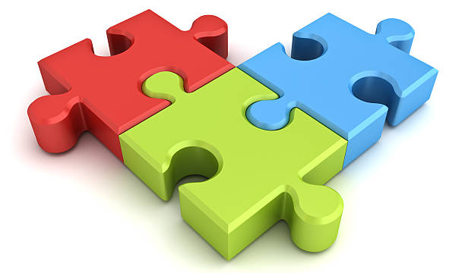  - ผู้สอนให้ตัวต่อจิ๊กซอว์ที่เป็นกระดาษกับผู้เรียนคนละ 1 ชิ้น  - ให้ผู้เรียนทั้งห้องร่วมกันต่อจิ๊กซอว์ให้เป็นภาพที่สมบูรณ์ (ภาพอาจมีขนาดเท่ากับ A1 กระดาษปรู๊ฟ หรือใหญ่กว่า แล้วแต่ความสะดวกในการจัดเตรียมอุปกรณ์ของผู้สอน) เมื่อผู้เรียนร่วมกันต่อจิ๊กซอว์เรียบร้อยแล้วจะได้เป็นภาพ เครื่องบิน แล้วผู้สอนและผู้เรียนร่วมกันนำภาพจิ๊กซอว์ค่อยๆ ติดแปะกับกระดาษปรู๊ฟ แล้วนำไปติดที่ผนังห้องเพื่อเตรียมทำกิจกรรมต่อไป  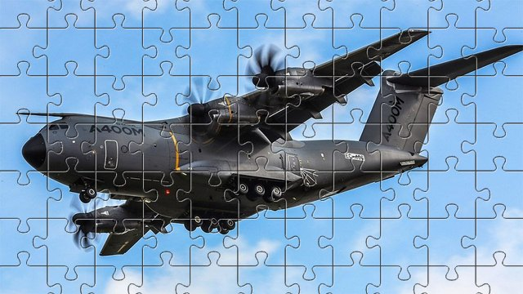 | - นักเรียนสามารถตอบคำถามได้  - นักเรียนสามารถอธิบายเหตุผล ในการได้มาซึ่งคำตอบได้  - นักเรียนสามารถแสดงความคิดเห็นได้อย่างมีเหตุมีผลเมื่อคิดเห็นต่างกับผู้อื่น
Week | ระยะเวลา | บทบาทของครูผู้สอนและผู้เรียน | โอกาสและสิ่งที่นำมาใช้ประเมินผล
 |  | กิจกรรม: เมื่อพูดถึงเครื่องบินแล้วนึกถึงอะไร  - ผู้สอนให้ผู้เรียนช่วยกันคิดว่า ถ้าพูดถึง “เครื่องบิน” แล้วจะนึกถึงอะไร? โดยผู้สอนแจก Post-it ให้ผู้เรียนคนละใบเพื่อเขียนสิ่งที่ตัวเองจะตอบลงในกระดาษ Post-it สีนั้น แล้วเมื่อเขียนเสร็จแล้วให้ผู้เรียนนำไปแปะบนภาพจิ๊กซอว์รูปเครื่องบินบนผนัง  - ผู้สอนและผู้เรียนอภิปรายสิ่งที่ผู้เรียนเขียนว่าเมื่อคิดถึง “เครื่องบิน” จะนึกถึงอะไรบนกระดาษ โดยผู้สอนจะให้ผู้เรียนอ่านกระดาษที่ตัวเองเขียนทีละคน แล้วให้เพื่อนคนอื่นๆ ร่วมกันอภิปรายหรือแสดงความคิดเห็นเพิ่มเติม แล้วครูจัดหมวดหมู่ความคิดของผู้เรียน โดยเอากระดาษ Post-it ที่มีความคิดเห็นใกล้เคียงกันมาแปะไว้ใกล้กัน แยกชัดเจน  - เมื่อให้ผู้เรียนอ่านกระดาษของตัวเองจนครบแล้ว ผู้สอนถามผู้เรียนว่าใครมีความคิดเห็นเพิ่มเติมที่ไม่ซ้ำกับที่อ่านมาทั้งหมดแล้วบ้าง ให้เสนอมาถ้าไม่ซ้ำกับที่มีแล้วจริง ให้มารับ Post-it ที่ครูแล้วนำไปเขียนแปะบนภาพจิ๊กซอว์เพิ่มเติม | - คุณภาพของแนวคิดของการคิดสะท้อนกลับและการอภิปราย  - กระบวนการคิดจากการถามคำถามและการให้เหตุผลในการตอบ  - นักเรียนสามารถแสดงความคิดเห็นได้อย่างมีเหตุมีผลเมื่อคิดเห็นต่างกับผู้อื่น
Week | ระยะเวลา | บทบาทของครูผู้สอนและผู้เรียน | โอกาสและสิ่งที่นำมาใช้ประเมินผล
 |  | - ผู้สอนให้ผู้เรียนช่วยกันคิดเกี่ยวกับสิ่งที่อยากจะเรียนและอยากให้มีในโครงงานนี้ ตลอดระยะเวลาประมาณ 12 ชั่วโมง ว่าอยากเรียนอะไรที่เกี่ยวกับ Aviation บ้าง โดยให้ผู้เรียนช่วยกันคิด ช่วยกันเลือก โดยผู้สอนจะเป็นคนที่ดูหลักสูตรของระดับชั้นประกอบ เกี่ยวกับเรื่องต่อไปนี้  - ต้องรู้เรื่องอะไรบ้าง  - ต้องเรียนวิชาอะไรบ้าง  - ต้องเรียนอะไรมาก่อนบ้าง  - ผู้สอนให้ผู้เรียนช่วยกันเขียนความคิดเห็นลง Mind Mapping อาทิ  - Field trip ที่อยากไปศึกษานอกสถานที่  - กิจกรรมที่อยากให้มีในโครงงาน  - วิทยากรที่อยากเชิญมาให้ความรู้ในโครงงาน  - ชิ้นงานที่อยากทำ  - นำ Mind Mapping โปรเจคนี้ติดไว้ที่ผนังห้องเพื่อให้ผู้เรียนได้เห็นบ่อยๆ เป็นการทบทวนหรือ re-check ตัวเองและกลุ่มตลอดการเรียนในโครงงานนี้ | - คุณภาพของแนวคิดของการคิดสะท้อนกลับและการอภิปราย  - กระบวนการคิดจากการถามคำถามและการให้เหตุผลในการตอบ  - นักเรียนสามารถแสดงความคิดเห็นได้อย่างมีเหตุมีผลเมื่อคิดเห็นต่างกับผู้อื่น
Week | ระยะเวลา | บทบาทของครูผู้สอนและผู้เรียน | โอกาสและสิ่งที่นำมาใช้ประเมินผล
2 | ชั่วโมงที่ 5-8 | วิชา Aviation  - ผู้สอนให้ความรู้เบื้องต้นเกี่ยวกับ Aviation แก่ผู้เรียน อาทิ  - ความหมาย  - ความสำคัญ  - ประโยชน์แต่ละด้านของการบิน  - เหตุใดอุตสาหกรรมการบินจึงบูมในยุคนี้  - ถ้าพูดถึงธุรกิจการเกษตรจะมีอาชีพอะไรที่เกี่ยวข้องบ้าง  - ฯลฯ  กิจกรรม: เรียนรู้คำศัพท์การบินกับ Quizlet  - ผู้สอนนำภาพที่เกี่ยวข้องกับการบินมาให้ผู้เรียนรู้จัก พร้อมสอนชื่อเรียกภาษาไทยพร้อมคำศัพท์ที่เป็นภาษาอังกฤษให้ผู้เรียนได้เรียนรู้ร่วมกัน บอกว่าเป็นคำศัพท์ที่จะต้องไปเจอเมื่อจะต้องไปทัศนศึกษานอกสถานที่ ผู้เรียนจึงจำเป็นต้องรู้คำเหล่านี้เอาไว้เป็นการเตรียมพร้อม อาทิ  - Airplane  - Fly  - Jet  - Air Force  - Sky  - Helicopter  - Wing  - Aircraft  - etc. | - นักเรียนสามารถตอบคำถามได้  - นักเรียนสามารถอธิบายเหตุผล ในการได้มาซึ่งคำตอบได้  - การคิดวิเคราะห์โจทย์อย่างมีเหตุผลเป็นขั้นเป็นตอน
Week | ระยะเวลา | บทบาทของครูผู้สอนและผู้เรียน | โอกาสและสิ่งที่นำมาใช้ประเมินผล
 |  | - ผู้สอนทบทวนคำศัพท์ภาษาอังกฤษเกี่ยวกับ Aviation ผ่านการเล่นเกมผ่าน Application Quizlet* ซึ่งเป็น app ที่เรียกได้ว่าเป็นบัตรคำแบบ digital ใช้สำหรับทบทวนคำศัพท์พร้อมกดเปิดเสียงเพื่อฟังการออกเสียงศัพท์นั้นๆ ได้ทันที  *หากผู้สอนไม่มีเวลาในการทำสื่อด้วย Application Quizlet หรือไม่สะดวกในการจัดการเรียนรู้ผ่าน app อาจทำสื่อการสอนนี้แบบ Original ด้วยการใช้บัตรคำจับคู่ภาพกับคำศัพท์ก็ได้แล้วแต่บริบทและความเหมาะสม  กิจกรรม: เตรียมตัวไป Field Trip  - ผู้สอนแจ้งให้ผู้เรียนทราบว่าในคาบถัดไปจะพาไป Field Trip นอกสถานที่ที่ “พิพิธภัณฑ์กองทัพ อากาศ” โดยผู้สอนนำภาพบรรยากาศคร่าวๆ ของสถานที่ที่จะไปมาให้ผู้เรียนได้เห็น เป็นการบิ๊วท์อารมณ์ผู้เรียน พร้อมบอกว่าผู้สอนมีคำถามหลายข้อให้ผู้เรียนไปค้นหาคำตอบที่ซ่อนอยู่ในพิพิธภัณฑ์  - ผู้สอนทำ Field Trip Book แล้วแจกผู้เรียนคนละ 1 เล่ม โดยภายในเป็นคำถามที่ต้องไปหาคำตอบที่สถานที่ที่ไป Field Trip ให้ผู้เรียนเขียนชื่อ-นามสกุล บนหน้าปก และให้วาดรูปเครื่องบินตามจินตนาการพร้อมระบายสีให้สวยงาม และตกแต่งในส่วนอื่นๆ ตามใจชอบ | - นักเรียนสามารถตอบคำถามได้  - นักเรียนสามารถอธิบายเหตุผล ในการได้มาซึ่งคำตอบได้  - การคิดวิเคราะห์โจทย์อย่างมีเหตุผลเป็นขั้นเป็นตอน
Week | ระยะเวลา | บทบาทของครูผู้สอนและผู้เรียน | โอกาสและสิ่งที่นำมาใช้ประเมินผล
 |  | กิจกรรม: Field Trip  - ผู้สอนพาผู้เรียนไปเรียนรู้ร่วมกันยังสถานที่จริง ณ พิพิธภัณฑ์กองทัพอากาศ  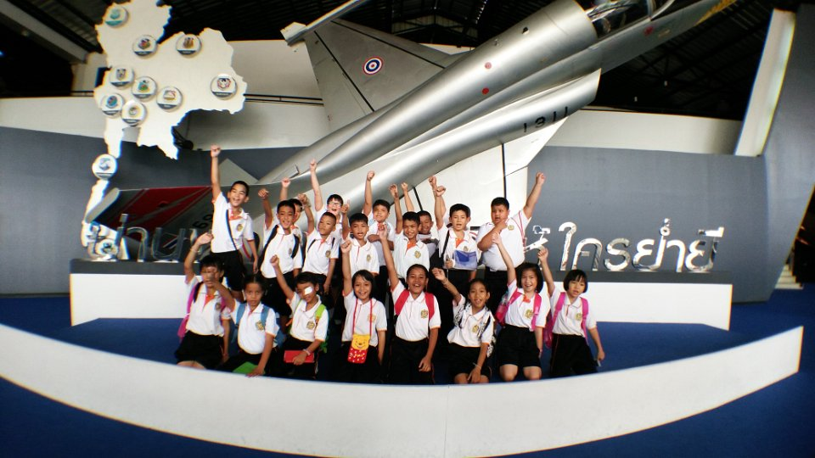  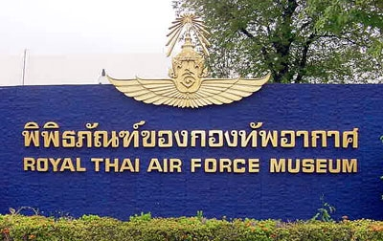  พิพิธภัณฑ์กองทัพอากาศ จัดแสดงเครื่องบินหลากหลายชนิดในอดีต บางลำเหลือเพียงหนึ่งเดียวในโลก อาคารจัดแสดงมีการแยกออกเป็นสัดส่วน ด้านซ้ายประกอบไปด้วยเครื่องบินรบและนิทรรศการ “100 ปี  การบินบุพการีทหารอากาศ” และเครื่องบินที่หาชมที่ไหนไม่ได้จัดแสดง ส่วนด้านขวาคือเครื่องบินรบสมรรถนะสูง และการแสดง แสง สี เสียงที่ชื่อว่า “เดอะเจทไฟท์เตอร์” แสดงวันละ 7 รอบ ตั้งแต่ 09.00 น. ไปจนถึงรอบสุดท้าย 15.30 น. ส่วนอาคาร 2 จัดแสดงอากาศยานที่สำคัญทางประวัติศาสตร์ในการปฏิบัติภารกิจต่างๆ ทั้งเครื่องบินทิ้งระเบิด “บริพัตร” ซึ่งเป็นเครื่องบินแบบแรกที่คนไทยออกแบบและสร้างเอง รวมทั้งห้องสมุดประวัติศาสตร์การบิน มีจัดแสดงอุปกรณ์การบิน เครื่องแบบทหารอากาศในอดีตและปัจจุบัน และใครที่อยากศึกษาเรื่องการบินจริงจัง ก็มีห้องปรับบรรยากาศความกดดันต่ำ (Hypobaric Chamber) ที่จะจำลองสภาพบรรยากาศด้วย  - เมื่อกลับมาจาก Field Trip ผู้สอนนำภาพถ่ายผู้เรียนมาประมวลให้ชมกัน แล้วให้ผู้เรียนร่วมกันสรุปสิ่งที่ได้จากการไปทัศนศึกษาลงสมุด Field Trip โดยทบทวนคำถามที่ให้ไปหาคำตอบ พร้อมให้ตอบคำถามในสมุดให้ครบทุกหน้า ทั้งเขียนแสดงความคิดเห็น เขียนแสดงความรู้สึก บอกสิ่งที่ชอบที่สุดจากการไปทัศนศึกษาครั้งนี้ บอกชื่อเครื่องบินลำที่ชอบที่สุด เป็นต้น พร้อมนำมาเล่าสู่กันฟังแลกเปลี่ยนกันในห้อง | - กระบวนการคิดจากการถามคำถามและการให้เหตุผลในการตอบ  - การคิดวิเคราะห์โจทย์อย่างมีเหตุผลเป็นขั้นเป็นตอน
Week | ระยะเวลา | บทบาทของครูผู้สอนและผู้เรียน | โอกาสและสิ่งที่นำมาใช้ประเมินผล
3 | ชั่วโมงที่ 9-12 | วิชาคณิตศาสตร์  - ผู้สอนเริ่มให้ผู้เรียนได้เรียนรู้เรื่องพื้นฐานที่จำเป็นต้องรู้ที่จะนำไปใช้ใน Aviation Project  - จำนวนนับ  - การบวก การลบ  - เงิน เศษเงิน  - ทศนิยม  - การแก้โจทย์ปัญหา  - การวัดความยาว  กิจกรรม: การซื้อ-ขายจำลอง  - ผู้สอนฝึกการบวก การลบ การคิดเงินค่าตั๋วเครื่องบิน ค่าอุปกรณ์ต่างๆ ที่เกี่ยวข้องกับการบิน ค่าอาหาร ค่าเครื่องดื่มที่จำหน่ายในสนามบิน เป็นต้น โดยต้องการฝึกให้ผู้เรียนให้เป็นผู้ซื้อ เป็นผู้ขาย ให้รู้จักใช้เงินในสถานการณ์จริง เกี่ยวกับการเลือกใช้ธนบัตรและเหรียญ การทอนเงินให้ถูกต้อง โดยให้ผู้เรียนแบ่งกลุ่มแล้วเลือกว่าใครจะแสดงบทบาทเป็นอะไร อาจให้ตกลงกันหรือเป็นการจับสลาก โดยแต่ละกลุ่มที่ต้องไปแสดงหรือเตรียมอุปกรณ์สำหรับการแสดงบทบาทสมมติในครั้งนี้ เช่น การตั้งชื่อร้าน การตั้งราคาสินค้า การทำธนบัตร การฝึกการคิดเงิน การทอนเงิน เป็นต้น  - ขายตั๋วเครื่องบิน  - ขายอาหาร  - ขายเครื่องดื่ม  - ขายของที่ระลึก  - ผู้โดยสาร  - คนมาส่งผู้โดยสาร | - กระบวนการคิดจากการถามคำถามและการให้เหตุผลในการตอบ  - การคิดวิเคราะห์โจทย์อย่างมีเหตุผลเป็นขั้นเป็นตอน  - การคิดสร้างสรรค์ชิ้นงานจากการคิดคำถามและกิจกรรมการเรียนรู้
Week | ระยะเวลา | บทบาทของครูผู้สอนและผู้เรียน | โอกาสและสิ่งที่นำมาใช้ประเมินผล
 |  | วิชาวิทยาศาสตร์  - ผู้สอนให้ผู้เรียนได้เรียนรู้เรื่องพื้นฐานที่จำเป็นต้องรู้เกี่ยวกับวิทยาศาสตร์ใน Aviation Project  - ท้องฟ้า  - พลังงานลม  - อากาศ  - แรงกับการเคลื่อนที่  - การทดลองวิทยาศาสตร์อย่างง่าย  วิชาวิศวกรรมศาสตร์  - ผู้สอนให้ความรู้เกี่ยวกับการออกแบบเชิงวิศวกรรมแก่ผู้เรียน เพื่อนำไปใช้ในการออกแบบชิ้นงานต่างๆ ได้แก่ จรวดกระดาษ และตุ๊กตากระโดดร่ม เป็นต้น  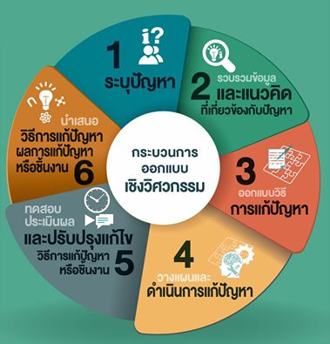 | - กระบวนการคิดจากการถามคำถามและการให้เหตุผลในการตอบ  - การคิดวิเคราะห์โจทย์อย่างมีเหตุผลเป็นขั้นเป็นตอน  - การคิดสร้างสรรค์ชิ้นงานจากการคิดคำถามและกิจกรรมการเรียนรู้
Week | ระยะเวลา | บทบาทของครูผู้สอนและผู้เรียน | โอกาสและสิ่งที่นำมาใช้ประเมินผล
 |  | - กิจกรรม: จรวดพุ่งไกล  ผู้สอนให้ผู้เรียนลองพับจรวดเพื่อให้พุ่งได้ไกลตามความคิดและจินตนาการ หรือตามความรู้เดิมที่เคยมี พร้อมลองพุ่งจรวดแล้ววัดความยาวของระยะทางจากจุดเริ่มถึงจุดที่จรวดตก บันทึกระยะทาง แล้วผู้เรียนร่วมกันอภิปราย เหตุใดบางคนพุ่งไกล บางคนพุ่งใกล้ บางคนไม่ไป บางคนบินไม่ดี เป็นเพราะสาเหตุใด แล้วลองทดลองพับตามแบบที่ร่วมกับอภิปรายอีกครั้ง แล้วร่วมกันสรุป  ผู้สอนนำวีดีโอการพับจรวดแบบพุ่งไกลมาให้ผู้เรียนได้ดูและทำตาม (อาจเชิญรุ่นพี่หรืออาจารย์ที่มีความสามารถทางด้านการพับจรวดกระดาษมาสอนและเป็นวิทยากรพิเศษ) ผู้เรียนปรับปรุงวิธีการพับของตัวเองตามต้นแบบ แล้วทดลองพุ่งจรวดอีกครั้ง บันทึกผลการเปลี่ยนแปลง พร้อมให้รางวัลกับเจ้าของจรวดกระดาษที่พุ่งได้ไกลที่สุด และเจ้าของจรวดกระดาษที่อยู่บนอากาศได้นานที่สุด  ผู้สอนแจกกระดาษสำหรับพับจรวดกระดาษให้ผู้เรียนใหม่คนละใบ แต่ให้ผู้เรียนวาดภาพ ตกแต่ง ระบายสีบนกระดาษก่อนให้สวยงาม ก่อนจะพับกระดาษให้เป็นจรวด แล้วนำไปวางไว้มุมห้องสำหรับนำไปโชว์เป็นผลงานในงานนิทรรศการตอนจบโครงงาน | - กระบวนการคิดจากการถามคำถามและการให้เหตุผลใน การตอบ  - การคิดวิเคราะห์โจทย์อย่าง มีเหตุผลเป็นขั้นเป็นตอน  - การคิดสร้างสรรค์ชิ้นงานจากการคิดคำถามและกิจกรรม การเรียนรู้
Week | ระยะเวลา | บทบาทของครูผู้สอนและผู้เรียน | โอกาสและสิ่งที่นำมาใช้ประเมินผล
 |  | - กิจกรรม: ตุ๊กตากระโดดร่ม  ให้ผู้เรียนเตรียมตุ๊กตาที่นักเรียนชื่นชอบ (Iron man/ Hulk/ Spiderman/ Barbie/ Kitty/ etc.) ที่มีน้ำหนักพอสมควรและตกไม่แตก ไม่ชำรุด เช่นทำจากวัสดุที่เป็นยาง ผ้า หรือโฟม มาคนละ 1 ตัว เพื่อจะนำมาทำเป็นตุ๊กตาที่จะกระโดดร่มลงมาจากชั้น 2 ของโรงเรียนลงสู่พื้น  ผู้สอนให้ผู้เรียนลองคิดว่าจะทำร่มอย่างไรให้ตุ๊กตาพวกนี้กระโดด และภาพคนกระโดดร่มในความคิดหรือที่ผู้เรียนเคยเห็นเป็นอย่างไร ให้ผู้เรียนอธิบายออกมาให้ผู้สอนและเพื่อนๆ ทราบ  ผู้สอนนำวีดีโอคนกระโดดร่มลงมาด้วยวิธีการหรือรูปแบบที่แตกต่างกัน เช่น ถึงพื้นเร็ว ถึงพื้นช้า ถึงพื้นตรงดิ่ง ถึงพื้นไกลจากจุดที่กระโดด ลงน้ำทะเล ลงพื้นดิน ลงบนต้นไม้ ฯลฯ พร้อมร่วมกันแสดงความคิดเห็นว่า กระโดดร่มแบบใดจึงจะเป็นการกระโดดร่มที่ถูกต้องหรือดีที่สุด เพราะเหตุใด แล้วผู้สอนกับผู้เรียนสรุปร่วมกัน  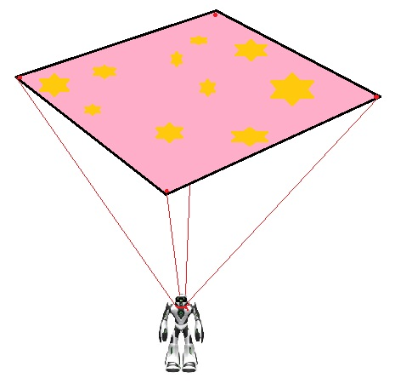 | - กระบวนการคิดจากการถามคำถามและการให้เหตุผลใน การตอบ  - การคิดวิเคราะห์โจทย์อย่าง มีเหตุผลเป็นขั้นเป็นตอน  - การคิดสร้างสรรค์ชิ้นงานจากการคิดคำถามและกิจกรรม การเรียนรู้
Week | ระยะเวลา | บทบาทของครูผู้สอนและผู้เรียน | โอกาสและสิ่งที่นำมาใช้ประเมินผล
 |  | ผู้สอนแจกอุปกรณ์สำหรับทำร่มให้ผู้เรียนแต่ละคน แล้วให้ผู้เรียนลองคิดว่าอุปกรณ์ใดจะเหมาะสมที่จะทำเป็นร่มสำหรับกระโดดร่ม เพื่อให้การกระโดดร่มลงมาจากฟ้าได้ดีที่สุด เหมาะสมที่สุดหรือพูดง่ายๆ คือทำให้โยนตุ๊กตาลงมาจากชั้น 2 แล้วตุ๊กตาไม่ตาย ไม่เสียหาย  ผู้เรียนเลือกอุปกรณ์พร้อมเหตุผลที่เลือก  - ตัวร่ม – ผ้า/ ถุงพลาสติกขนาดสี่เหลี่ยมผืนผ้า/ จัตุรัส/ คางหมู  - สายร่ม - ยาง/ เชือกฟาง/ เชือกไนล่อน/ เชือกกระสอบ  ผู้เรียนทดลองทำตุ๊กตากระโดดร่มแล้วทดลองโยนมาจากชั้น 2 เพื่อดูผลการโดดร่ม แล้วนำมาปรับปรุงหากผลยังไม่เป็นที่น่าพอใจ หากได้ผลดีแล้วให้บันทึกผลการทดลอง แล้วนำผลมาอภิปรายร่วมกัน  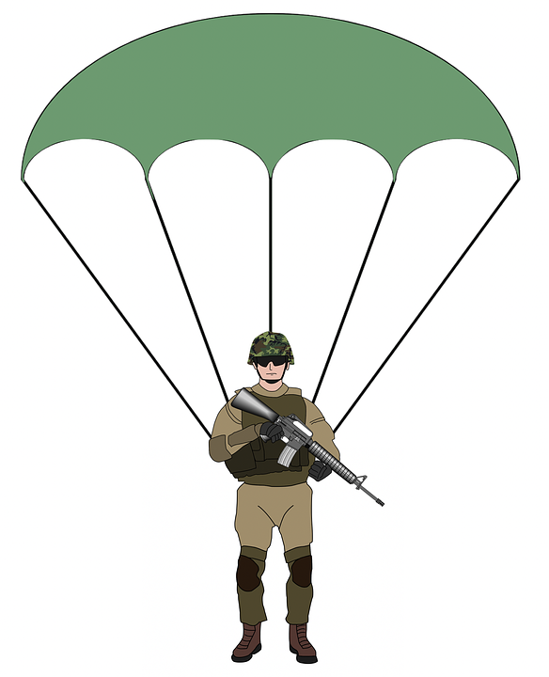  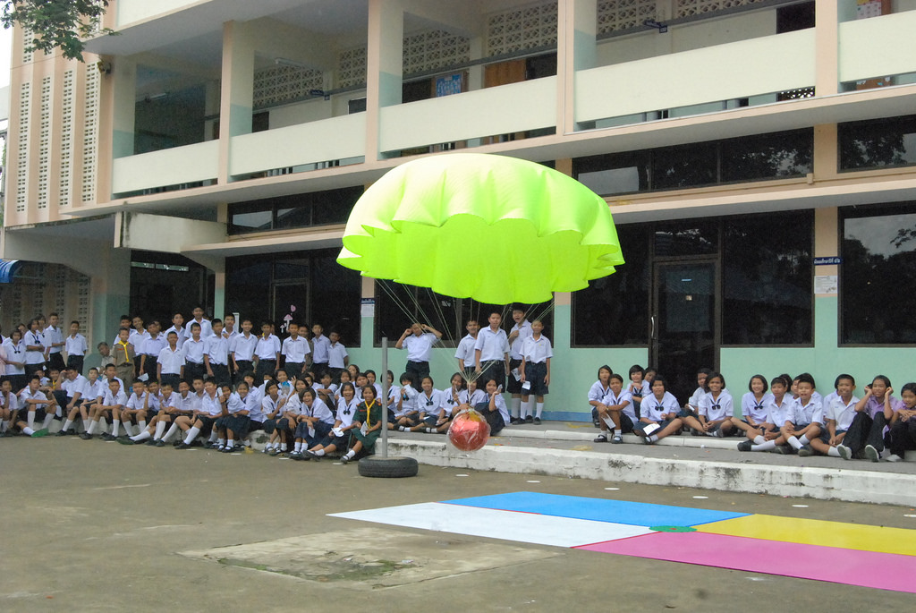 | - นักเรียนสามารถตอบคำถามได้  - นักเรียนสามารถอธิบายเหตุผล ในการได้มาซึ่งคำตอบได้  - นักเรียนสามารถแสดงความคิดเห็นได้อย่างมีเหตุมีผลเมื่อคิดเห็นต่างกับผู้อื่น  - การคิดสร้างสรรค์ชิ้นงานจากการคิดคำถามและกิจกรรมการเรียนรู้
Week | ระยะเวลา | บทบาทของครูผู้สอนและผู้เรียน | โอกาสและสิ่งที่นำมาใช้ประเมินผล
4 | ชั่วโมงที่ 13-16 | วิชาการงานอาชีพและเทคโนโลยี  วิชาศิลปะ  - ผู้สอนให้ผู้เรียนเรียนรู้เกี่ยวกับการใช้เทคโนโลยีที่นำมามาผสมผสานกับวิชาศิลปะได้อย่างลงตัว ด้วย Application ที่ชื่อว่า Quiver ที่เป็นแอพที่จะเหมาะสมสำหรับเด็กๆ เพราะเด็กเห็นแล้วจะตื่นตาตื่นใจกับความสามารถของ Quiver ที่เพียงแค่ใช้กล้องส่องที่ภาพที่ระบายสีแล้ว ภาพนั้นก็จะเสมือนมีชีวิตขึ้นมาเป็น ภาพ 3 มิติ และยังสามารถเคลื่อนไหวได้อีกด้วย  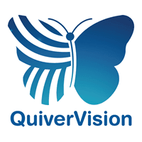  วิธีการใช้งาน Quiver  - ดาวน์โหลดแอพ Quiver ที่มีทั้งระบบปฏิบัติการ Android และ iOS ลงเครื่อง  - เข้าไปที่เครื่องคอมพิวเตอร์แล้วโหลดภาพที่ http://quivervision.com เลือกรูป  - สั่ง print รูป (ที่เกี่ยวกับ Aviation) ออกมา  - ระบายสีตามภาพที่โหลดออกมา  - เมื่อระบายสีเสร็จแล้ว ก็เปิดแอพในสมาร์ทโฟนแล้วส่องที่ภาพ  - ภาพผ่านกล้องจะกลายเป็นภาพ 3D เคลื่อนไหวได้ และถ่าย selfie กับภาพได้ด้วย | - นักเรียนสามารถตอบคำถามได้  - นักเรียนสามารถอธิบายเหตุผล ในการได้มาซึ่งคำตอบได้  - นักเรียนสามารถแสดงความคิดเห็นได้อย่างมีเหตุมีผลเมื่อคิดเห็นต่างกับผู้อื่น  - การคิดสร้างสรรค์ชิ้นงานจากการคิดคำถามและกิจกรรมการเรียนรู้
Week | ระยะเวลา | บทบาทของครูผู้สอนและผู้เรียน | โอกาสและสิ่งที่นำมาใช้ประเมินผล
 |  | กิจกรรม: ระบายสีแล้วส่อง  - ผู้สอนนำภาพระบายสีที่ผ่านการส่องให้กลายเป็นภาพ 3 มิติแล้วให้ผู้เรียนดู แล้วสังเกตความแตกต่างของภาพแบบไม่ระบายสี ภาพแบบระบายสีไม่สวย และภาพแบบระบายสีสวยงาม ให้ผู้เรียนร่วมกันอภิปรายความแตกต่างของภาพ 3 แบบที่ให้ดู พร้อมถามแบบที่ผู้เรียนชอบมากกว่ากัน พร้อมให้หาคำตอบว่าจะทำให้ภาพ 3 มิติออกมาสวยสมจริงต้องทำอย่างไร  - ผู้สอนเชิญครูศิลปะมาเป็นวิทยากรพิเศษในชั่วโมงนี้ เพื่อสอนเรื่องการลงสีภาพและการระบายสีไม้ให้มีความสวยงามและสมจริง โดยผู้สอนจะเลือกรูปภาพที่เกี่ยวกับ Aviation จาก app Quiver มาให้ผู้เรียนเลือก โดยมีภาพที่เกี่ยวกับ Aviation 2 แบบ ให้ผู้เรียนเลือกตามใจชอบ แล้วให้เรียนรู้เรื่องการลงสีให้เหมือนต้นแบบ (หรือจะไม่เหมือนต้นแบบก็ได้) โดยเรียนรู้หลักการลงสีจากวิทยากร  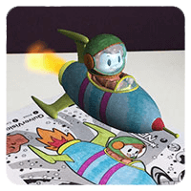 | - นักเรียนสามารถตอบคำถามได้  - นักเรียนสามารถอธิบายเหตุผล ในการได้มาซึ่งคำตอบได้  - นักเรียนสามารถแสดงความคิดเห็นได้อย่างมีเหตุมีผลเมื่อคิดเห็นต่างกับผู้อื่น  - การคิดสร้างสรรค์ชิ้นงานจากการคิดคำถามและกิจกรรมการเรียนรู้
Week | ระยะเวลา | บทบาทของครูผู้สอนและผู้เรียน | โอกาสและสิ่งที่นำมาใช้ประเมินผล
 |  | 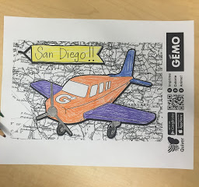  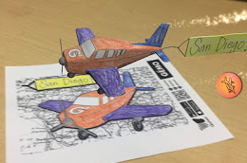  กิจกรรม: เปเปอร์มาเช่  - ผู้สอนเชิญครูศิลปะมาเป็นวิทยากรพิเศษในชั่วโมงนี้อีกครั้ง เพื่อสอนเรื่องการทำเปเปอร์มาเช่เป็นรูปเครื่องบิน และการระบายสีบนเปเปอร์มาเช่ให้สวยงาม  เปเปอร์มาเช่ (Paper mache) คือ การนำเอากระดาษที่เหลือ เช่น กระดาษหนังสือพิมพ์มาใช้ผสมกับกาวหรือทาด้วยกาว แล้วทำเป็นรูปร่างต่างๆ เพื่อต่อยอดสำหรับ DIY งานต่างๆ โดยส่วนใหญ่จะระบายสีลงไปทับด้านบนแล้วพ่นด้วยแล็กเกอร์อีกสเตปหนึ่งเป็นอันเสร็จ | - การคิดสร้างสรรค์ชิ้นงานจากการเรียนรู้
Week | ระยะเวลา | บทบาทของครูผู้สอนและผู้เรียน | โอกาสและสิ่งที่นำมาใช้ประเมินผล
 |  | 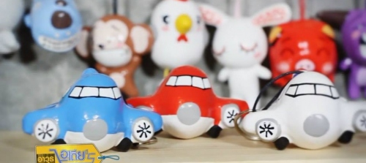  วัสดุที่ต้องใช้  - แม่แบบที่ต้องการ  - กรรไกร  - แปรงทาสี/ พู่กัน  - กระดาษ  - แป้งเปียก  ขั้นตอนการทำ  - เคลือบแม่แบบที่ต้องการด้วย petroleum jelly ให้ทั่ว  - ฉีกกระดาษที่เตรียมไว้เป็นชิ้นเล็กๆ ขนาดประมาณ 1x2 นิ้ว  - นำกระดาษมาทาแป้งเปียกและปิดทับบนแม่แบบนั้น  - ปะกระดาษให้เหลื่อมกันจนครบทั้งชั้น หลังจากนั้นก็เริ่มปะเช่นเดียวกันในชั้นถัดไป  - ตากแดดหรือผึ่งลม เพื่อให้เปเปอร์มาเช่แห้งสนิท  - แกะออกจากแม่แบบ  - ใช้กระดาษทรายชนิดละเอียดขัด เปเปอร์มาเช่ ให้เรียบเนียน  - ทาสีเปเปอร์มาเช่ด้วยสีรองพื้นสีขาว ทิ้งไว้ให้แห้ง  - ลงสีตามต้องการ ทิ้งไว้ให้แห้ง  - ได้งานที่ต้องการเสร็จสมบูรณ์ | - การคิดสร้างสรรค์ชิ้นงานจากการเรียนรู้
Week | ระยะเวลา | บทบาทของครูผู้สอนและผู้เรียน | โอกาสและสิ่งที่นำมาใช้ประเมินผล
 |  | Presentation & Exhibition  - ให้ผู้เรียนนำเสนอผลงานจากโครงงานของตัวเอง ตามวิธีการที่ตัวเองถนัด เช่น นำเสนองานด้วย Powerpoint การจัดเป็นการแสดง Role play หรือทำออกมาในรูปแบบ Game show เป็นต้น แล้วให้นำผลงานของตัวเองออกมาแสดงในงานนิทรรศการ โดยให้ผลงานผู้เรียนแต่ละคน หรือผลงานของแต่ละกลุ่มทั้งหมดที่ได้ทำในโครงงานมาจัดแสดง พร้อมตกแต่งมุมแสดงผลงานให้สวยงาม ได้แก่  - จรวดพับกระดาษ  - ตุ๊กตากระโดดร่ม  - สมุด Field Trip  - ภาพวาดระบายสีจากโปรแกรม Quiver พร้อม Scan เป็นภาพ 3 มิติ  - เปเปอร์มาเช่รูปเครื่องบิน  - ถ้าเป็นไปได้อาจเปิดโอกาสให้คนที่สนใจ อาทิ ครูผู้สอนในโรงเรียน นักเรียนชั้นอื่นได้เข้าร่วมชมผลงาน ได้พูดคุย ซักถามและเข้าร่วมกิจกรรมที่บางกลุ่มอาจมีเตรียมให้ร่วมสนุก และหากมีความพร้อมเรื่องสถานที่ เวลา และโอกาส ควรขยาย Scale ของงานนิทรรศการนี้ด้วยการเชิญบุคคลภายนอกให้มาร่วมงานด้วยจะเป็นประสบการณ์ที่ดีให้กับผู้เรียนได้เป็นอย่างดี อาทิ  - วิทยากรที่มาบรรยายในโปรเจค  - ผู้ปกครอง  - อาจารย์ผู้สอนในโรงเรียนอื่นๆ  - นักเรียนระดับชั้นอื่นๆ จากโรงเรียนอื่นๆ  - อาจารย์และนักศึกษาคณะวิศวกรรมการบิน หรือสาขาอื่นที่เกี่ยวข้อง  - ฯลฯ | - คุณภาพของแนวคิดของการคิดสะท้อนกลับและการอภิปราย  - กระบวนการคิดจากการถามคำถามและการให้เหตุผลในการตอบคำถาม  - ความคิดเห็นร่วมและความคิดเห็นเดิมที่สะท้อนให้เห็นจากชิ้นงานในห้องเรียน  - การคิดสร้างสรรค์ชิ้นงานจากการคิดคำถามและกิจกรรมการเรียนรู้
Week | ระยะเวลา | บทบาทของครูผู้สอนและผู้เรียน | โอกาสและสิ่งที่นำมาใช้ประเมินผล
 |  | Reflection  - ให้ผู้เรียนสะท้อนความรู้ ความคิด และความรู้สึก ที่มีต่อกิจกรรมการเรียนรู้แบบ STEM Project ว่า  - สิ่งที่แตกต่างระหว่างการเรียนโปรเจคแบบกับการเรียนแบบเดิมที่เคยเรียนมา  - สิ่งที่ตัวเองได้เรียนรู้นอกจากเนื้อหาบทเรียน  - สิ่งที่ตัวเองรู้สึกเปลี่ยนแปลงไป  - สิ่งที่อยากจะบอกกับตัวเอง/ที่ค้นพบในตัวเอง  - สิ่งที่อยากจะบอกเพื่อนร่วมทีม  - เรื่องอื่นๆ ที่อยากพูด | - คุณภาพของแนวคิดของการคิดสะท้อนกลับและการอภิปราย  - ความคิดเห็นร่วมและความคิดเห็นเดิมที่สะท้อนให้เห็น จากชิ้นงานในห้องเรียน

 | ความคิดสร้างสรรค์  ระดมความคิดพร้อมวิธีแก้ปัญหา | ลำดับขั้นตอน  (ลำดับขั้นก่อนหน้านี้) | การคิดอย่างมีวิจารณญาณ  ตั้งคำถามและประเมินความคิดและการแก้ปัญหา | ลำดับขั้นตอน  (ลำดับขั้นก่อนหน้านี้)
จินตนาการ | - ใช้ความรู้สึก ใช้ความเห็นอกเห็นใจ  การสังเกต และอธิบายความเกี่ยวโยง  ของประสบการณ์ของตนและข้อมูลที่ได้  - สำรวจ ค้นหา ระดมความคิด | - 1, 2  - 2, 3, 4 | - เข้าใจบริบทและขอบเขตของปัญหาที่เกิดขึ้น  - ทบทวนทฤษฎีทางเลือกความคิดเห็นและเปรียบเทียบเพื่อหามุมมองเกี่ยวกับปัญหา  ที่เกิดขึ้น | - 1, 2, 3  - 3, 4
สอบถาม | - เพื่อสร้างความสัมพันธ์ สร้างมุมมองเชิงบูรณาการ สร้างวินัย และอื่น ๆ  - ลองเล่นกับความผิดปกติ ความเสี่ยงความคิดที่แตกต่างจากกรอบโดยสิ้นเชิง | - 1, 3  - 3, 4 | - ระบุจุดแข็งและจุดอ่อนของหลักฐานข้อโต้แย้ง คำอ้างและความเชื่อ  - ความท้าทายของสมมติฐาน ตรวจสอบความ  ถูกต้อง วิเคราะห์ช่องว่างในการเรียนรู้ | - 4  - 4
ลงมือทำ  และแบ่งปัน | - นึกภาพ แสดงสิ่งที่คิด ผลิต คิดค้นผลิตภัณฑ์ใหม่ หาวิธีการแก้ปัญหา  การทำงาน  - ชื่นชมมุมมองความแปลกใหม่ทางการแก้ปัญหาหรือผลกระทบที่อาจเกิดขึ้นได้ | - 3, 4  - 4 | - ประเมิน หาพื้นฐาน แสดงความคิดเห็น  มีผลิตผลเชิงตรรกะ มีเกณฑ์จริยธรรม  หรือสุนทรียศาสตร์ มีการหาเหตุผล  - ตระหนักถึงอคติทางมุมมองของตนเอง  (ตามที่ได้รับจากผู้อื่น) ความไม่แน่นอน ข้อจำกัดของวิธีการแก้ปัญหา | - 4  - 3, 4

เกณฑ์การให้คะแนนนี้ได้กล่าวถึงเพียงมิติเดียวในส่วนของการให้คะแนนทั่วไปตามที่อธิบายข้างต้น นับเป็นวิธีหนึ่งที่แสดงให้เห็นว่าครูผู้สอนสามารถอธิบายและให้คะแนนตามผลงานของผู้เรียน ขอแนะนำว่าครูผู้สอนควรกำหนดระดับของความสำเร็จในมิติอื่นๆ ของเกณฑ์การให้คะแนนด้วย
 | ระดับ 1 | ระดับ2 | ระดับ3 | ระดับ4
จินตนาการ  ความรู้สึก ความเอาใจใส่ การสังเกต  การอธิบายเพื่อเชื่อมโยงระหว่าง  ประสบการณ์เดิมและความรู้ใหม่  สำรวจ ค้นหา และสร้างความคิด  (ขั้นตอนที่ 3, 4) | ผู้เรียนแสดงให้เห็นการให้  ความร่วมมือกับกิจกรรมน้อย | ผู้เรียนแสดงให้เห็นการให้  ความร่วมมือกับกิจกรรม  ค่อนข้างน้อย | ผู้เรียนแสดงให้เห็นการให้  ความร่วมมือกับกิจกรรม  อย่างชัดเจน | ผู้เรียนแสดงให้เห็นความกระตือรือร้นและมีส่วนร่วม  ในกิจกรรมอย่าง
ลงมือทำและแบ่งปัน  แสดงสิ่งที่คิด ผลิตผลิตภัณฑ์ใหม่ หาวิธีการแก้ปัญหาการทำงาน  ชื่นชมมุมมองความแปลกใหม่ทางการแก้ปัญหาหรือผลกระทบ  ที่อาจเกิดขึ้นได้  (ขั้นตอนที่ 3, 4) | สิ่งที่คิดขึ้นใหม่และการอธิบายคำตอบของผู้เรียนยังมีข้อจำกัดของการยกตัวอย่างประกอบ  เหตุและผลของการได้มา  ซึ่งคำตอบ | สิ่งที่คิดขึ้นใหม่และการอธิบายคำตอบของผู้เรียน มีการยกตัวอย่างประกอบเหตุและผลของการได้มาซึ่งคำตอบบ้าง  แต่ยังเบี่ยงเบนไปจากความรู้เดิมเล็กน้อย | สิ่งที่คิดขึ้นใหม่และการอธิบายคำตอบของผู้เรียน มีการยกตัวอย่างประกอบเหตุและผลของการได้มา  ซึ่งคำตอบค่อนข้างชัดเจน มีการอ้างอิงจากศาสตร์อื่นบ้างมา  อภิปรายเพิ่มเติม แต่แนวคิดยัง  คล้ายกับที่เคยมีมาก่อนหน้านี้  แต่ปรับใหม่เป็นรูปแบบของตัวเอง | สิ่งที่คิดขึ้นใหม่และการอธิบายคำตอบของผู้เรียน มีการยกตัวอย่างประกอบเหตุและผลของการได้มาซึ่งคำตอบชัดเจน  มีการอ้างอิงศาสตร์วิชาอื่นๆ มาเชื่อมโยงประกอบ มีเหตุผลที่น่าเชื่อถือ มีการอภิปรายแนวคิดเพิ่มเติมที่ต่างไปจากที่เคยมีมาแต่เดิมเป็นตัวของตัวเองชัดเจน

